**【電子データでのお受け取り方法】**

＜郵送によるご申請の場合＞

①弊社担当者より結果通知書の取得に必要な「ユーザーＩＤ」と「パスワード」をＦＡＸ又はメールにてお知らせいたします。

※お送りする「ユーザーＩＤ」と「パスワード」はＨＰで結果通知書を受け取るためものです。今後の申請の際も同じ「ユーザーＩＤ」と「パスワード」で結果通知書をご取得いただけます。

※オンライン電子申請はご利用いただけません。オンライン電子申請をご希望の場合は「オンライン電子申請利用申込書」に必要事項を記載いただき、郵送にてお送りいただく必要がございます。詳しくは[こちら](https://www.wise-pds.jp/news/2009/news2009031604.htm)をご確認ください。

②弊社ホームページのオンライン電子申請より「ユーザーＩＤ」と「パスワード」を入力しログインします。

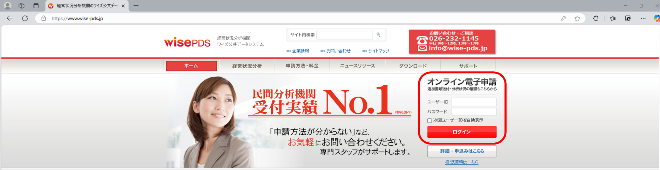

③「分析申請履歴の確認」画面の【結果通知書印刷】の「表示」をクリックします。

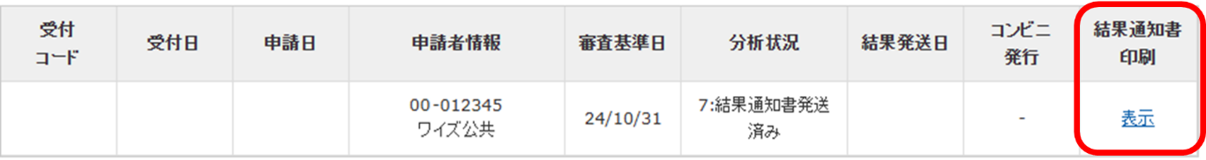

④ダウンロードされるＰＤＦファイルを開き、結果通知書を印刷します。

（Edgeとchromeで画面が多少異なります。）

「表示」をクリックして変化がない場合は、お使いのブラウザにダウンロードされているかご確認ください。

* Microsoft Edgeの場合

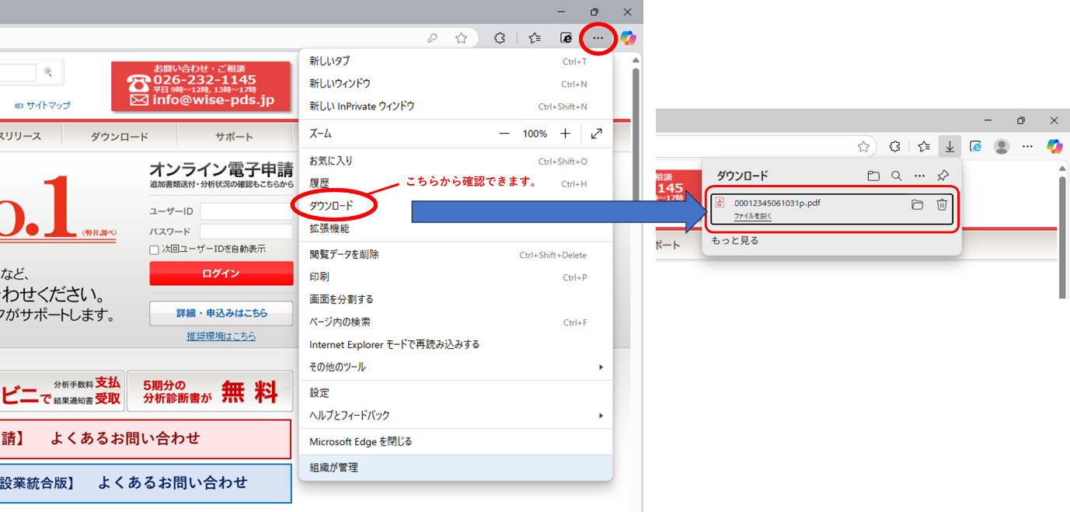

* Google Chromeの場合

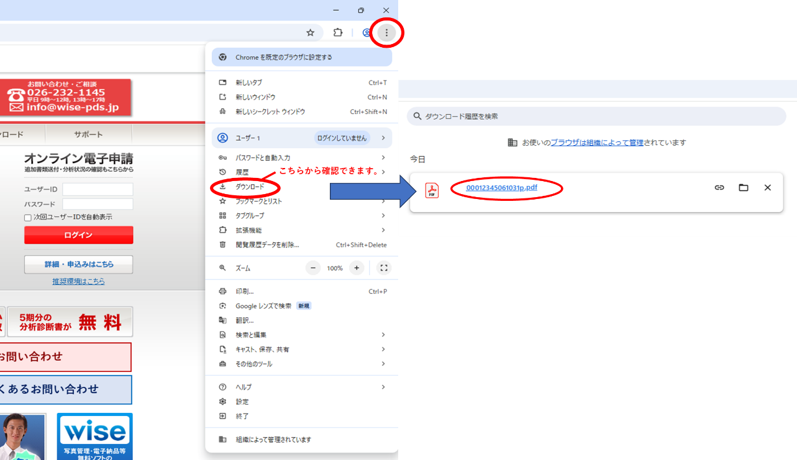

**※印刷の際には、必ずカラー印刷してください。**

※結果通知書の印刷期限は、弊社が発行してから**1か月**となります。

＜結果通知書の取得に失敗した場合＞

【分析状況】が「6. 分析済み」の状態で【結果通知書印刷】の「表示」をクリックすると、下記のように「結果通知書の取得に失敗しました。」と表示されます。

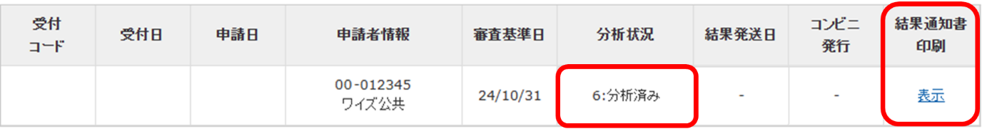

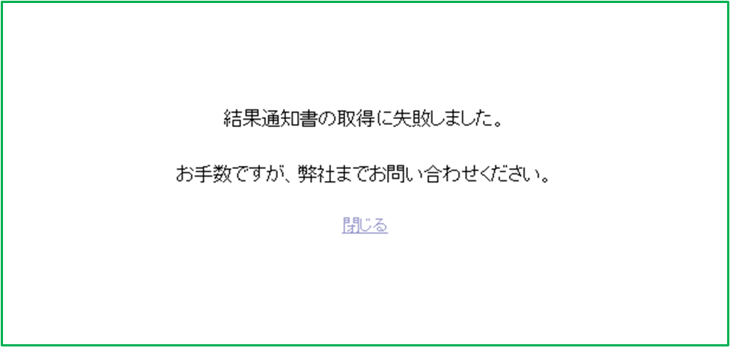

「6.　分析済み」は、分析は終了しておりますが、結果通知書の発行準備をしている段階であるため「表示」と出ていても印刷することができません。

【分析状況】が「7. 結果通知書発送済み」になりましたら、印刷することが可能となります。

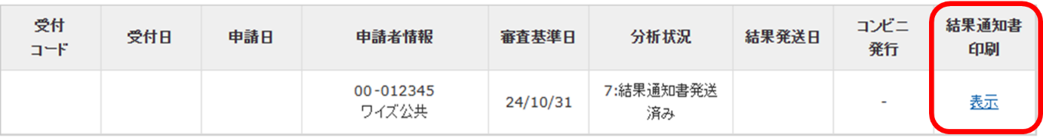

以上の要因以外で取得に失敗した場合は、お手数ですが弊社（ＴＥＬ：026-232-1145）までお問い合せください。